MANFREDONIA – Il sindaco Riccardi ha creduto in ACF
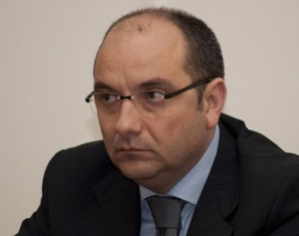
di admin · 7 agosto 2016
118 visite
“Dopo uno dei più piccoli comuni della provincia di Foggia come Faeto, adesso è la volta di uno dei Comuni più grandi come Manfredonia ad aderire all’Associazione dei Comuni Foggiani (ACF).
Il sindaco Angelo Riccardi non ha fatto troppo chiacchiere. È andato in Consiglio Comunale e ha chiesto di votare l’adesione. Hanno votato 16 contro 5 e così la decisone di aderire è stata presa! La decisione è importante soprattutto per un Comune che può contare su circa 60 mila abitanti in un momento come questo che i finanziamenti pubblici vengono dati ad aggregazioni di Comuni che possono contare su un grande numero di abitanti. Manfredonia poteva fare da solo e poteva chiamare intorno a se’ i Comuni che voleva per fare il “numero adeguato” ogni volta.
Eppure non ha deciso in questo modo. Basta guardare il curriculum di Riccardi per trovare la risposta! Il sindaco di Manfredonia è uno che ha promosso progetti e programmi per ” una Puglia Migliore” presso il Consiglio Regionale e ha una visuale di grande respiro che fa del “Territorio” l’arena su cui si può e si deve fare innovazione.
Ed è proprio “Territorio” la parola d’ordine della Associazione dei Comuni Foggiani. Essa nasce infatti per aggregare numerosi Comuni che condividano un’area di sviluppo strategico condiviso e vogliano adottare il modello dell’Organizzazione Territoriale messo a punto dal prof. Renato Di Gregorio.
Il modello è in grado non solo di sviluppare progetti che consentano lo sviluppo locale, ma anche di attivare meccanismi di integrazione tra i funzionari dei diversi Comuni e tra essi e tutti gli altri interlocutori del territorio per una “progettualità partecipata” che consenta di mettere in comune competenze ed energie collettive.
Infatti il primo programma su cui l’Associazione ha iniziato a lavorare è proprio “la Via Francigena del Sud” che richiede certamente una forte cooperazione non solo intercomunale, ma anche interistituzionale”.

